微分摩尔热容为常数的充要条件
（微分解法是一般的思路）

一自由度为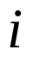的理想气体系统从状态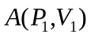沿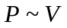图的某一过程变化到状态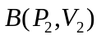，在该平衡态过程中，微分摩尔热容是常数。问：此过程的一般形式何如？
解：微分解法！？

